202312811KL2

例2　如图所示，质量分别为*M*和*m*的两物块A、B(均可视为质点，且*M*>*m*)分别在同样大小的恒力作用下，沿水平面由静止开始做直线运动，两力与水平面的夹角相同，两物块经过的位移相同。设此过程中*F*1对A做的功为*W*1，*F*2对B做的功为*W*2，则(　　)

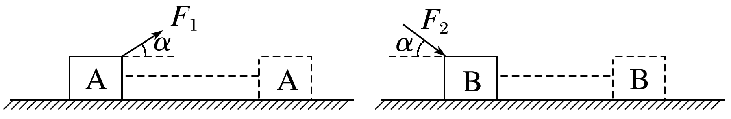

A．无论水平面光滑与否，都有*W*1＝*W*2

B．若水平面光滑，则*W*1>*W*2

C．若水平面粗糙，则*W*1>*W*2

D．若水平面粗糙，则*W*1<*W*2